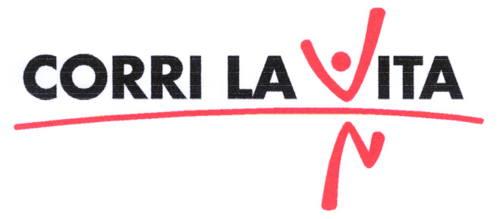

5° edizione

Comunicato stampa n. 1, 4 Luglio 2007

Corri la Vita 2007, obiettivo 12 mila partecipanti
Verso nuovi record la 5° edizione della popolare manifestazione di sport e beneficenza presentata in Palazzo Vecchio. Tra minimaratona e passeggiata premi anche ai bambini

Firenze – Il Sindaco Leonardo Domenici, l’Assessore Eugenio Giani e il presidente del Comitato Organizzatore Bona Frescobaldi hanno presentato stamani Corri la Vita 2007, quinta edizione della popolare manifestazione che si batte contro il cancro al seno, abbinando beneficenza e sport, rispetto dell’ambiente e amore per gli straordinari tesori culturali e artistici di Firenze.
Corri la Vita si terrà domenica 30 settembre, partenza come sempre alle 9,30 da Piazza Santa Croce dove i partecipanti torneranno dopo aver attraverso il centro storico, i giardini e le colline dell’Oltrarno, la parte più spettacolare e suggestiva della città. Due, come noto, i percorsi: 12 chilometri per la minimaratona, 6 chilometri per la passeggiata (www.corrilavita.it).
Per iscriversi: LILT, Lega per la Lotta contro i Tumori sezione di Firenze (Viale A. Volta 173, 055.576939, info@legatumorifirenze.it), Firenze Marathon (Viale M. Fanti, 2, 055.5522957, info@firenzemarathon.it), la sede di FILE, Fondazione Italiana di Leniterapia (via San Nicolò 1, 055.2001212, info@leniterapia.it), e il negozio Isolotto dello Sport.
Previsti fino a 12 mila partecipanti, una cifra che rappresenterebbe il nuovo record della manifestazione (10 mila quelli dell’edizione 2006). La griffe Salvatore Ferragamo, uno dei grandi sostenitori di Corri la Vita, ha appunto messo in produzione 12 mila magliette ufficiali che saranno distribuite a tutti gli iscritti.
Con Enel Cuore Onlus, Piaggio, Banca CR Firenze, Pineider, Pitti Immagine, Mukki Latte, sono in ogni caso decine le aziende che già hanno offerto prodotti, servizi e contributi. Entro il 30 settembre molte altre arricchiranno lo scenario e lo stesso monte premi, che sarà distribuito ai vincitori della minimaratona e, fino a esaurimento, ai partecipanti alla passeggiata. Quest’anno debutta peraltro una sezione dedicata ai bambini ai quali saranno riservati premi speciali.
In attesa dell’elenco completo dei sostenitori, da ricordare le due grandi aste organizzate da Bulgari e dalla XXV Biennale dell’Antiquariato a beneficio di Corri la Vita. La prima, battuta nei giorni scorsi, ha fruttato 33 mila euro, circa un quarto del ricavato. L’altra, terza asta offerta dalla Biennale e dagli antiquari espositori, è in programma il 29 settembre al Grand Hotel e alla manifestazione andrà la totalità dei proventi.
Tra i più noti testimonial di Corri la Vita 2007 l’allenatore della nazionale di calcio campione del mondo Marcello Lippi, il supercentauro Valentino Rossi, il disegnatore Giorgio Forattini, lo skipper Paul Cayard.
La raccolta fondi 2007 ha tre obiettivi: sostenere le attività specialistiche del Centro di Riabilitazione Oncologica CERION e il progetto di FILE per aggregare un medico leniterapista all’equipe curante del day hospital oncologico dell’ospedale di S. Maria Nuova; contribuire all'acquisto di un mammografo digitale per la Diagnostica Senologica dell'ospedale di Careggi.
Come in passato, Corri la Vita è organizzata in collaborazione con il Centro Studi e Prevenzione Oncologica della Regione Toscana (CSPO), LILT e FILE. Alla conferenza stampa hanno partecipato i rispettivi rappresentanti: il direttore scientifico Marco Rosselli del Turco e i presidenti Riccardo Poli e Donatella Carmi. Per Firenze Marathon, che di Corri la Vita cura l’aspetto tecnico, il presidente Giancarlo Romiti.
Corri la Vita è inoltre gratificata dall’Alto Patronato del Presidente della Repubblica, dai patrocini di Comune e Provincia di Firenze, Regione Toscana, Coni.

CORRI LA VITA: www.corrilavita.it ; E-mail: info@corrilavita.it
L.I.L.T., Viale A. Volta 173, 50131 Firenze Tel. 055.576939 Fax 055.580152 E-mail: info@legatumorifirenze.it
Ufficio stampa: Catola & Partners, Tel. 055.5522867, 055.5522892 E-mail: r.catola@flashnet.it

